Олимпийская чемпионка Ольга Зайцева встретилась с активом спортклуба Колледжа предпринимательства № 11 в САО
15.12.2023

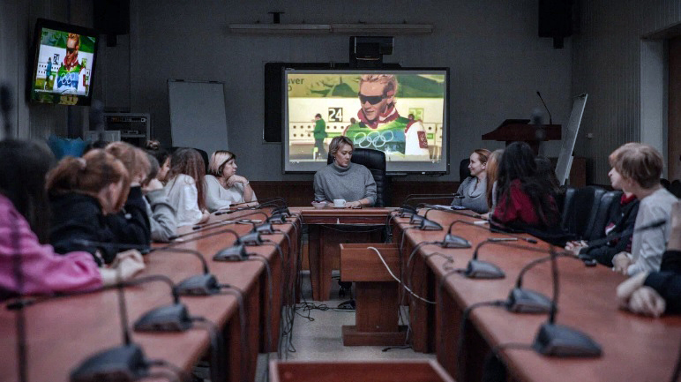

Олимпийская чемпионка Ольга Зайцева встретилась с активом спортклуба Колледжа предпринимательства №11 на Онежской улице.
14 декабря в колледже состоялась встреча с двукратной олимпийской чемпионкой по биатлону, заслуженным мастером спорта России О.А.Зайцевой. В теплой и искренней беседе спортсменка рассказала о своем карьерном пути и ответила на вопросы обучающихся и преподавателей.
Ольга Алексеевна рассказала, как смогла добиться выдающихся результатов благодаря волевому характеру, умению ставить перед собой четкие цели и планомерно идти к ним, а также большой любви к спорту.
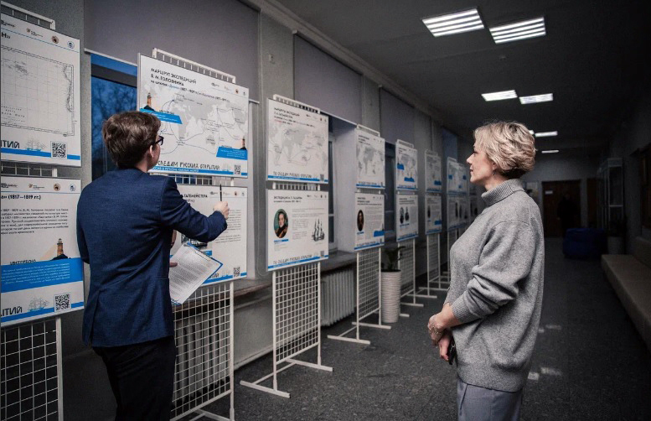
Специально для олимпийской чемпионки была проведена экскурсия по выставке «Россия в регионе Южных морей. По следам русских открытий», которая подготовлена Фондом им. Миклухо-Маклая и Центром предпринимательства и развития бизнеса колледжа. Экскурсию провел будущий специалист в сфере туризма Серозглазов Артем, обучающийся 4го курса ЦПиРБ, участник конкурса «Московские мастера».
Руководитель образовательных проектов и менеджер компетенции «Туризм» федерального движения «Профессионалы» Анатолий Мартемьянович Леонов рассказал об истории и ближайших перспективах колледжа, а также поделился мыслями о том, что будущих специалистов в сфере туризма и спортсменов объединяет задача достойно представить свою страну на международной арене.
В завершении встречи, ее участники получили фотографии с автографом Ольги Алексеевны и сделали совместные фотографии.

Адрес страницы: http://sao.mos.ru/news/news/detail/12053179.html
Префектура Северного административного округа города Москвы

